Финансовый управляющий Алексеева Александра Александровича Газизова Наталья Андреевна

163046, Архангельск, Воскресенская, д. 59, 2 этаж, эл. почта: gazizova.natalya@internet.ru

Дата: 27 октября 2025 г. | Место составления: Архангельск
Решение об оценке имущества гражданина
Наименование арбитражного суда, в производстве которого находится дело о банкротстве | Арбитражный суд Московской области
Номер дела | А41-20430/2025 Д.А. Пономарев
Дата принятия судебного акта о введении процедуры банкротства | Полный текст решения изготовлен 05.06.2025 г. Резолютивная часть решения объявлена 15.05.2025 г.
Дата назначения арбитражного управляющего | 15.05.2025 г.
Сведения об арбитражном управляющем
Наименование саморегулируемой организации арбитражных управляющих, членом которой является арбитражный управляющий | Союз "Саморегулируемая организация "Гильдия арбитражных управляющих"
Номер и дата регистрации в едином государственном реестре саморегулируемых организаций арбитражных управляющих | 001-5 от 19.12.2002
Наименование страховой организации, с которой заключен договор о страховании ответственности арбитражного управляющего | -
Номер договора страхования, дата его заключения и срок действия | -
Адрес для направления корреспонденции арбитражному управляющему | 163046, обл Архангельская, г Архангельск, ул Воскресенская, д 59, этаж 2
Сведения о должнике
Ф.И.О. | Алексеев Александр Александрович
Дата рождения | 17.04.1988
Место рождения | дер. Ложки Солнечногорского р-на Московской обл.
ИНН | 504406405320
СНИЛС | 116-406-560 33
Место жительства | регистрация по месту жительства: 141595, Московская область, г Солнечногорск, ул Центральная, д 10, кв 1
В соответствии с п. 2 ст. 213.26 Федерального закона от 26.10.2002 № 127-ФЗ «О несостоятельности (банкротстве)» (далее – Закон о банкротстве) оценка имущества гражданина, которое включено в конкурсную массу в соответствии с настоящим Федеральным законом, проводится финансовым управляющим самостоятельно, о чем финансовым управляющим принимается решение в письменной форме. Проведенная оценка может быть оспорена гражданином, кредиторами, уполномоченным органом в деле о банкротстве гражданина.
Оценка рыночной стоимости имущества должника проводится в целях определения начальной цены продажи имущества в процедуре реализации имущества, для предоставления в деле о банкротстве гражданина в суд, гражданину, кредиторам, уполномоченным органам.
В соответствии со ст. 14 Федерального закона от 29.07.1998 № 135-ФЗ «Об оценочной деятельности в Российской Федерации» оценщик имеет право применять самостоятельно методы проведения оценки объекта оценки в соответствии со стандартами оценки. Основными подходами, используемыми при проведении оценки, являются сравнительный, доходный и затратный подходы. Финансовый управляющий считает целесообразным отказаться от применения затратного и доходного подхода по причине отсутствия у финансового управляющего обоснованной и надежной информации о будущих доходах и расходах, связанных с оцениваемыми объектами, а также в связи с наличием достаточного количества объектов-аналогов на рынке для расчета сравнительным подходом.
Сравнительный подход служит для оценки рыночной стоимости объекта исходя из методов оценки, основанных на получении стоимости объекта оценки путем сравнения оцениваемого объекта с объектами-аналогами которые были проданы или предложены в продажу.

На основании п. 2 ст. 213.26 Закона о банкротстве, финансовый управляющий принял решение о самостоятельном проведении оценки имущества, включенного в конкурсную массу должника, путем проведения сравнительного анализа рыночных цен на аналогичное по характеристикам имущество, с учетом технических характеристик и корректировки на текущее состояние имущества должника на момент проведения оценки.
При проведении оценки путем сравнительного анализа рыночных цен финансовый управляющий использовал данные о стоимости объектов-аналогов из объявлений, размещенных в открытых источниках в сети Интернет на специальных ресурсах по размещению объявлений о продаже, в том числе: авито, авто.ру

В результате проведения сравнительного анализа среднерыночной стоимости объектов, имеющих схожие характеристики с учетом корректировки на текущее состояние имуществ должника, финансовым управляющим определена следующая стоимость имущества должника по состоянию на 27 октября 2025 г.:
№ п/п | Наименование, характеристика объекта | Рыночная стоимость,руб.
1 | Автомобиль марки: ФОРД ФОКУС  Год выпуска: 2010  Государственный регистрационный знак: Е463КВ799  Идентификационный номер: X9FHXXEEDHAT74943  Тип ТС: Легковой седан  Шасси (рама) №: отсутствует  Кузов: X9FHXXEEDHAT74943  Цвет кузова: серебристый  Разрешенная максимальная масса, кг: 1825  Масса без нагрузки, кг: 1279 | 346000
Итого: |  | 346000,00

При проведении оценки рыночной стоимости имущества должника финансовый управляющий руководствовался федеральными стандартами оценки и Федеральным законом от 29.07.1998 № 135-ФЗ «Об оценочной деятельности в Российской Федерации».

ОПИСАНИЕ ЛОТА 1:
Техническое состояние не проверялось финансовым управляющий

Лот 1:
Аналог 1, цена 350000 рублей
https://www.avito.ru/kudrovo/avtomobili/ford_focus_1.6_mt_2010_283_000_km_7662619876?context=H4sIAAAAAAAA_wE_AMD_YToyOntzOjEzOiJsb2NhbFByaW9yaXR5IjtiOjA7czoxOiJ4IjtzOjE2OiJsMEl2WGF0a25aWnFpMFhtIjt9YkFunj8AAAA
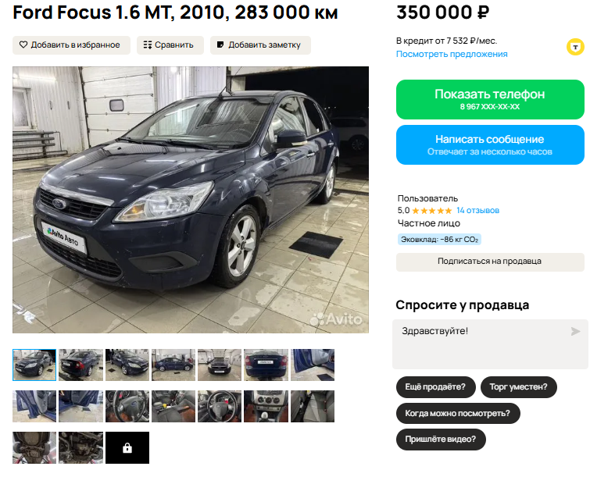
Аналог 2, цена 320000 рублей
https://www.avito.ru/ramenskoe/avtomobili/ford_focus_1.4_mt_2010_480_000_km_7718215306?context=H4sIAAAAAAAA_wE_AMD_YToyOntzOjEzOiJsb2NhbFByaW9yaXR5IjtiOjA7czoxOiJ4IjtzOjE2OiJsMEl2WGF0a25aWnFpMFhtIjt9YkFunj8AAAA
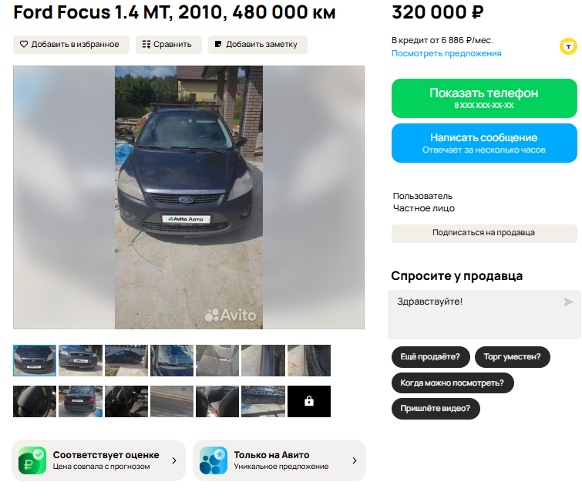

Аналог 3, цена 350000 рублей
https://auto.ru/cars/used/sale/ford/focus/1130141493-84a0b516/?itemFrom=searchline
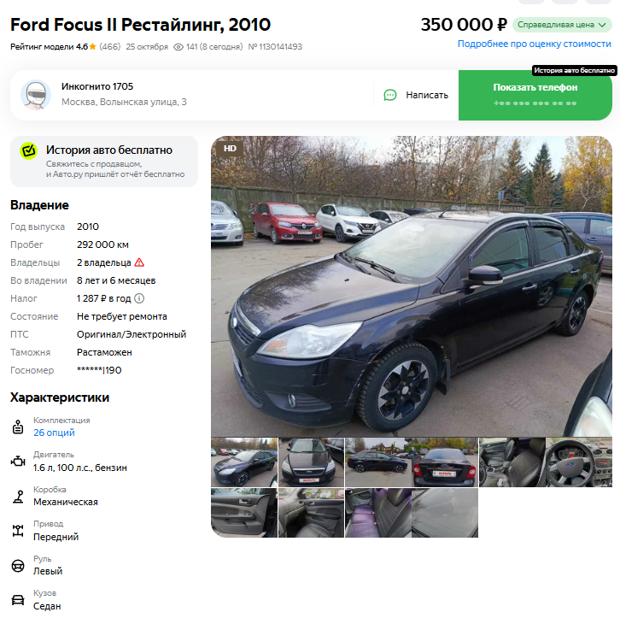

Аналог 4, цена 350000 рублей
https://auto.ru/cars/used/sale/ford/focus/1129864608-031ed931/?itemFrom=searchline
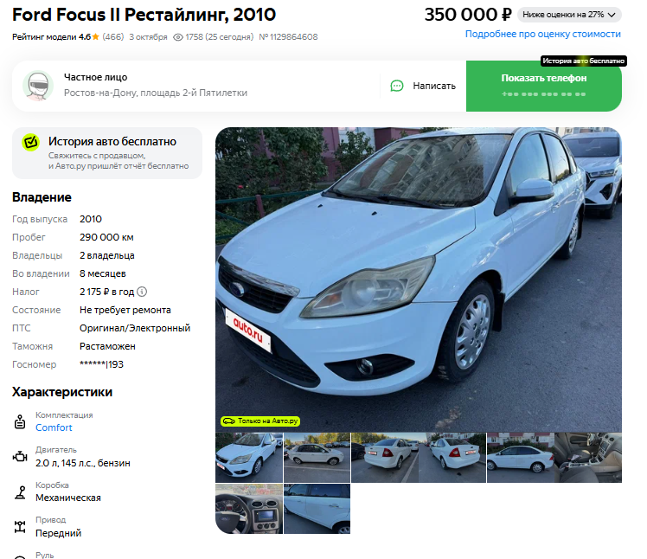
Аналог 5, цена 360000 рублей
https://auto.ru/cars/used/sale/ford/focus/1129769726-a61f7c68/?itemFrom=searchline

Таким образом, средняя цена на лот №1 автомобиль ФОРД ФОКУС, Год выпуска: 2010 рассчитывается по формуле:
(350000 + 320000+ 350000 + 350000 + 360000) = 1730000 рублей.
Итого, рыночная цена автомобиля лот №1 автомобиль ФОРД ФОКУС, Год выпуска: 2010 - 346000,00 рублей
Фото автомобиля и документы:



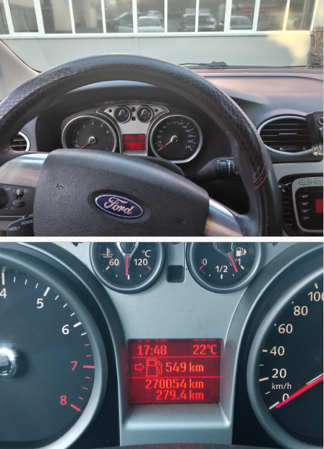





Финансовый управляющий  Алексеева Александра Александровича |  | Н.А. Газизова

